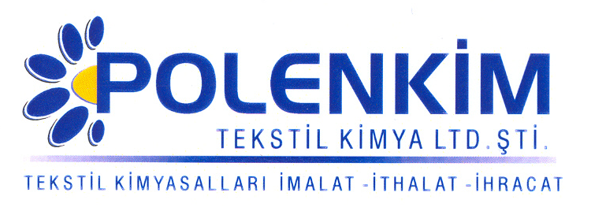

POLENTEX R 60

Polentex R 60, pamuk, viskon, keten, sentetik elyaf ve bunların karışımları için hazırlanan dokuma ve örgü kumaşlarda kullanılabilen, EKOTEKS-100 standartlarına uygun katalizatör içeren buruşmazlık apresidir.

KARAKTERİSTİKLER

Görünüş : Berrak, hafif kıvamlı likit
pH : 5,0 + 1,0
Sp.gr : Glyoxal reçine
Çözünürlük : Soğuk su ile nötr ortamda seyreltilir.

ÖZELLİKLERİ

- Kumaşlara çok iyi çekmezlik ve ıslak/kuru buruşmazlık yeteneği kazandırır.
- Çok iyi hidroliz stabilitesi sağlar, reaktif ve direkt boyanmış malların ışık haslıklarını etkilemez
- Optik beyazlatıcılarla birlikte kullanılabilir.
- İçerdiği minimum formaldehit sayesinde Japanese Law 112 ve AATCC-112 testlerinden başarılı sonuçlar alır.

KULLANIM ALANLARI VE ŞEKLİ

Kullanılacak miktar, istenen efekte ve malın cinsine göre değişiklik gösterir. Ortalama kullanım miktarları aşağıda belirtilmiştir.
Co : 40 - 80 gr/lt
CV : 60 - 90 gr/lt
PES/CO : 30 - 60 gr/lt
PES/CV : 40 - 90 gr/lt

Katalistin kullanım miktarı, Polentex R 60 kullanım miktarı % 15 - 20 aralığındadır. Fazla kullanıldığında beyazlatma ve nüans problemleri oluşabilir.
% 100 Pamuk (gömlek ve bluz)

40 - 80 gr/lt Polentex R 60
10 - 20 gr/lt PE
20 - 40 gr/lt Polensil 2068
0,5 - 1 gr/lt Asetik asit (pH : 5 + 0,50)

SAKLAMA KOŞULLARI

Sıcaktan ve soğuktan korunduğunda orijinal ambalajında en az 6 ay özelliklerini muhafaza eder.

Teknik bültenlerimizde yer alan bilgi ve açıklamalar, tamamen ürünün kullanım koşulları ve metotlarının anlaşılması ile ilgili olup, uygulamada ortaya çıkabilecek olan farklılıklar için bağlayıcılık oluşturmaz.
_______________________________________________________________________________
Tel: (0224) 211 33 36 (pbx) Fax: (0224) 211 37 95 BUTTİM (Bursa Uluslararası Tekstil Ticaret Merkezi) B Blok Kat:5 No:1423 www.polenkim.com

